Татаро-башкирский культурный центр «ТаҢ» города Астаны

Историческая справка. В августе 1994 года было зарегистрировано общественное объединение «Татаро-башкирский национально-культурный центр «ТАҢ». В марте 2000 года прошла перерегистрация. С 2 марта 2011 года объединение было переименовано в «Татаро-башкирский культурный центр «Таң» города Астаны. На сегодняшний день председателем центра является Валиев Рафик Гарифович.
Цель – осуществление культурно-просветительской, общественной, научной и экономической деятельности, направленной на сохранение среди татар и башкир культурных и духовных достижений татарского, башкирского, казахского и других этносов Республики Казахстан.
Основные направления деятельности:
- поддержка творческой самодеятельности;
- развитие всестороннего сотрудничества с Татарстаном и Башкортостаном;
- утверждение и развитие лучших традиций, обычаев, обрядов татарского и башкирского народа;
- создание необходимых условий для изучения татарского и башкирского языка, истории, литературы, искусства, различных ремесел.
Ресурсная база.
На сегодняшний день объединение представляет интересы тысячи татар и башкир, проживающих в столице Казахстана. Главной традицией является огромное уважение к старшему поколению. Совет старейшин во главе с Ернеевым Салихом Искандеровичем, участвует в обсуждении вопросов правления, является инициатором ряда крупных проектов в различных сферах жизни общества.
Для сохранения истории татарского и башкирского народов, преемственности поколений была создана воскресная школа. Под руководством Ришада Михалева педагоги проводят занятия по изучению родного языка, традиций и обычаев татарского и башкирского народов. Ведутся занятия по декоративно-художественному творчеству и прикладному искусству.
Демонстрацию творческого наследия татар и башкир проводит фольклорный ансамбль «Дуслык» под руководством Садуакасовой Гульназиры Галиевны. Коллектив ансамбля неоднократно становился лауреатом множества премий на городских и республиканских конкурсах.
Задачами Совета женщин является решение вопросов, требующих душевной и материнской мудрости.
Активная деятельность Совета молодежи способствует прогрессивному, новаторскому подходу к пропаганде бережного отношения к истории и культуре своего народа. Проводятся тематические встречи, вечера, флешмобы, основной задачей которых является объединение молодого поколения.
Ключевые проекты: Большую роль в деятельности объединения играют Советы. Одним из них является Совет бизнесменов, который под председательством Нурова Наиля Фаридовича оказывает спонсорскую и финансовую поддержку для реализации социально-значимых проектов.

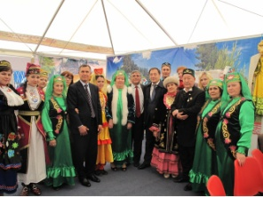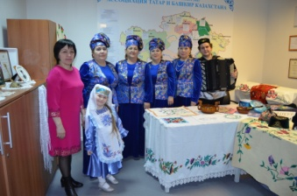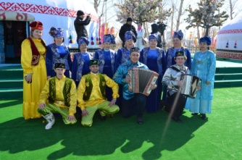

Контакты:
Адрес: г. Астана, ул.Бейбітшілік, д.54а
Телефон: 39-67-78, 20-52-41, 87075861581

